**Министерство науки и высшего образования Российской Федерации**

**Ульяновский государственный технический университет**

**Лабораторная работа № 8 по предмету**

**«Алгоритмические и аппаратные средства обработки информации»**

ПРОЕКТИРОВАНИЕ ОСНОВНЫХ ВЫЧИСЛИТЕЛЬНЫХ УЗЛОВ ЦИФРОВЫХ ФИЛЬТРОВ (МАСШТАБИРУЮЩИЙ АККУМУЛЯТОР)

**(Название лабораторной работы)**

**Учебная группа ИСТМД-11**

|  |  |  |  |
| --- | --- | --- | --- |
|  | **ФИО** | **Дата** | **Подпись** |
| **Студент** | **Шаблыгин В.В.** |  |  |
| **Преподаватель** | **Сазонов С.Н.** |  |  |

**Ульяновск, 2022**

**ЦЕЛЬ РАБОТЫ:**

Согласно варианту, указанному преподавателем, спроектировать вычислительный узел (масштабирующий аккумулятор).

**ОБОРУДОВАНИЕ И ПРИНАДЛЕЖНОСТИ:**

Quartus II.

**Исходные данные:**

**Вариант 1.**

W = 4;

N = 6;

X = 11.

**ВЫПОЛНЕНИЕ РАБОТЫ**

1. Создание программы масштабирующего аккумулятора на языке VHDL, в Quartus II:

Файл .vhd:

library IEEE;

use IEEE.STD_LOGIC_1164.ALL;

LIBRARY lpm;

USE lpm.lpm_components.all;

ENTITY lab_8 IS

GENERIC (

W : NATURAL:=4;

N : NATURAL:=6);

PORT (

add_sub : IN STD_LOGIC;

clk : IN STD_LOGIC;

X : IN STD_LOGIC_VECTOR(W-1 downto 0);

nReset : IN STD_LOGIC;

DOUT : OUT STD_LOGIC_VECTOR(W+N-1 downto 0));

END lab_8;

architecture struct of lab_8 is

COMPONENT lpm_add_sub

GENERIC (

LPM_WIDTH: POSITIVE;

LPM_REPRESENTATION: STRING := "SIGNED";

LPM_DIRECTION: STRING := "UNUSED";

LPM_PIPELINE: INTEGER := 0;

LPM_TYPE: STRING := "LPM_ADD_SUB";

LPM_HINT: STRING := "UNUSED");

PORT(

dataa,datab: IN STD_LOGIC_VECTOR(LPM_WIDTH-1 DOWNTO 0);

aclr, clock, cin: IN STD_LOGIC := '0';

clken, add_sub: IN STD_LOGIC := '1';

result: OUT STD_LOGIC_VECTOR(LPM_WIDTH-1 DOWNTO 0);

cout, overflow: OUT STD_LOGIC);

END COMPONENT;

COMPONENT lpm_shiftreg

GENERIC (

LPM_WIDTH: POSITIVE;

LPM_AVALUE: STRING := "UNUSED";

LPM_SVALUE: STRING := "UNUSED";

LPM_PVALUE: STRING := "UNUSED";

LPM_DIRECTION: STRING := "UNUSED";

LPM_TYPE: STRING := "LPM_SHIFTREG";

-- MAXIMIZE_SPEED: POSITIVE;

LPM_HINT: STRING := "UNUSED");

PORT(

data: IN STD_LOGIC_VECTOR(LPM_WIDTH-1 DOWNTO 0) := (OTHERS => '0');

clock: IN STD_LOGIC;

enable, shiftin: IN STD_LOGIC := '1';

load, sclr, sset, aclr, aset: IN STD_LOGIC := '0';

q:OUT STD_LOGIC_VECTOR(LPM_WIDTH-1 DOWNTO 0);

shiftout: OUT STD_LOGIC);

END COMPONENT;

signal sum: STD_LOGIC_VECTOR(W-1 downto 0);

signal tmp_out: STD_LOGIC_VECTOR(W+N-1 downto 0);

signal rst: STD_LOGIC;

BEGIN

rst <= NOT nReset;

adder: lpm_add_sub

GENERIC MAP(

LPM_DIRECTION => "DEFAULT",

LPM_PIPELINE => 1,

LPM_REPRESENTATION => "SIGNED",

LPM_WIDTH => W)

--MAXIMIZE_SPEED => 5

PORT MAP(

add_sub => add_sub,

aclr => rst,

clock => clk,

dataa => sum,

datab => X,

result => tmp_out(W+N-1 downto N));

shifter: lpm_shiftreg

GENERIC MAP(LPM_DIRECTION => "RIGHT",

LPM_WIDTH => N)

PORT MAP(

shiftin => tmp_out(N),

clock => clk,

q => tmp_out(N-1 downto 0));

sum(W-1) <= tmp_out(W+N-1);

sum(W-2 downto 0) <= tmp_out(W+N-1 downto N+1);

DOUT <= tmp_out;

end struct;

2.Cсинтезированная комбинационная схема табличного множителя:

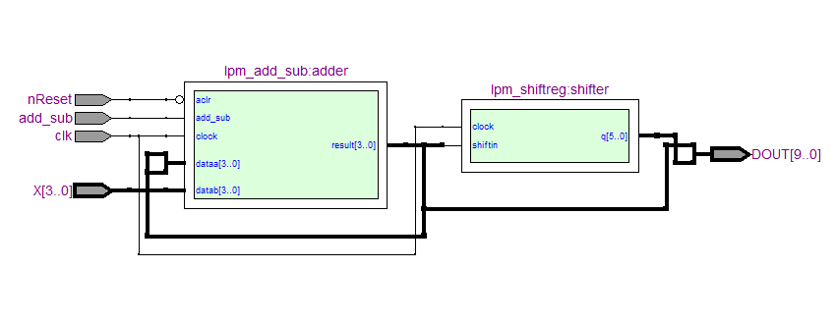

3.Построение временной диаграммы.

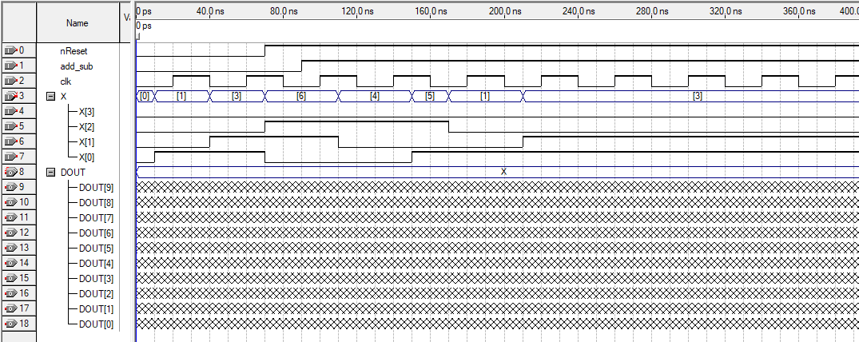

4.Результат симуляции:

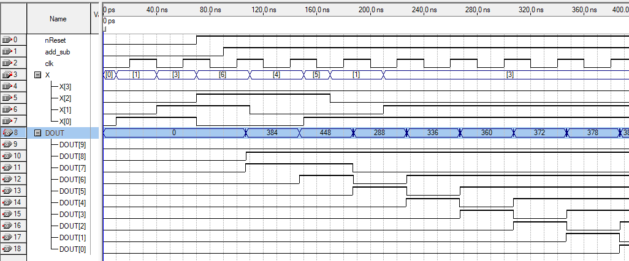

**Вывод: в данной работе был построен масштабирующий аккумулятор и смоделирована его работа.**